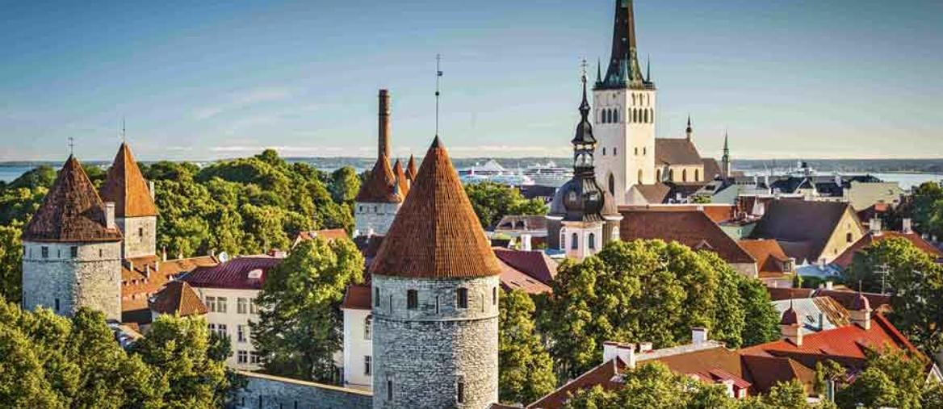
Booking TEL +39 06 45 67 75 32
info@evasionicral.com - www.evasionicral.com

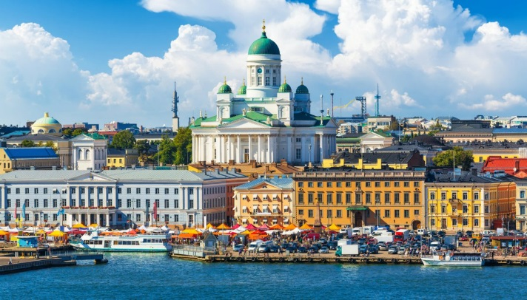
Riga, Tallin e Helsinki
PARTENZE GARANTITE
10,24 Giugno – 08,22,29 Luglio – 05,12,19 Agosto 2020
TOUR GARANTITO MINIMO 2
QUOTA DI PARTECIPAZIONE € 750,00
per persona in camera doppia

Gli operativi voli saranno comunicati alla prenotazione del viaggio
*** la tariffa aerea è garantita fono ad esaurimento posti possibilità di adeguamento tariffario

Programma
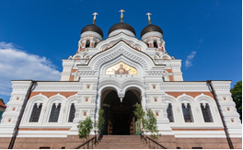
Giorno 1 Italia – Riga
Arrivo a Riga. Trasferimento libero in hotel. Dalle ore 20:00 alle ore 22:00 il tour leader sarà a disposizione nella hall dell’albergo per un breve incontro informativo. Per chi arriva con voli successivi verrà lasciato un kit di informazioni direttamente alla reception. Pernottamento in Hotel (Radisson Elizabete o similare)
Giorno 2 Riga
Prima colazione in hotel. Visita panoramica di Riga di 3h con bus riservato e guida in italiano. Visita della città vecchia con il Duomo, il quartiere Art Nouveau, la Chiesa di San Pietro, l’edificio della Grande Gilda, San Giacomo, il Castello di Riga, Boulevard Circe, l’Opera, il Monumento alla Libertà. Pomeriggio escursione facoltativa alle città medievali di Turaida e Sigulda di 4h. Cena in ristorante vicino e pernottamento in Hotel (Radisson Elizabete o similare).
Giorno 3 Riga – Parnu – Tallinn
Prima colazione in hotel. Partenza verso l'Estonia attraverso un dolce paesaggio di campagne e boschi di betulle, e prima di arrivare a Tallinn sostiamo a Parnu, piacevole località termale sul Mar Baltico. Cena e pernottamento in hotel (Tallink City, Park Inn Central, Forum o similare).
Giorno 4 Tallinn
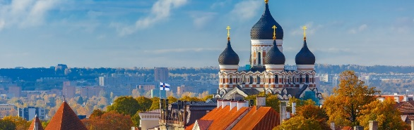
Prima colazione in hotel. Visita panoramica di Tallinn di 3h con bus riservato e guida in italiano. Durante il tour vedremo la parte alta della città con la Collina di Toompea, il Duomo protestante in stile gotico (ingresso incluso), la Cattedrale ortodossa di Alexander Nevsky e la città bassa con la rinascimentale Piazza del Municipio, cuore pulsante della città. Pomeriggio escursione facoltativa al Rocca al mare open air museum di 3h. Cena e pernottamento in hotel (Tallink City, Park Inn Central, Forum o similare).
Giorno 5 Tallinn – Helsinki
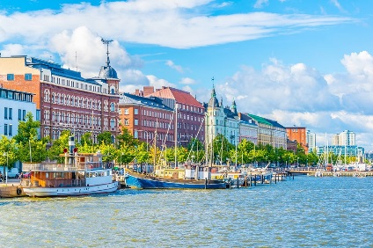
Prima colazione in hotel. Trasferimento al porto con bus riservato e assistente in italiano (l’assistente viaggia con il gruppo fino a Helsinki) Imbarco sul traghetto per Helsinki. Arrivo a Helsinki e visita panoramica di Helsinki di 3h con bus riservato e guida in italiano. (Ingresso alla chiesa nella roccia incluso). La Piazza del Senato, dominata da tre costruzioni progettate dall'architetto Engel: la Chiesa del Duomo, la Sede del Governo e la Sede centrale dell'Università. Il viale centrale, l'Esplanadi con le eleganti vetrine di design e arredamento, la Piazza del Mercato vicino al porto con l'imponente Cattedrale ortodossa. Cena e pernottamento in hotel (Clarion Helsinki o similare)
Giorno 6 Helsinki - Italia
Prima Colazione in hotel. Trasferimento libero presso aeroporto.

Visite opzionali
Turaida e Sigulda con bus riservato e tour escort (ingresso incluso al castello di Turaida). € 42,00
Open air Museum con bus riservato e guida € 45,00
Trasferimenti individuali:
Città | Servizio | Sedan | Sedan con assistente | Minivan | Minivan con assistente
Riga | Airport – hotel | EUR 90 ( 1-2 pax) | EUR 165 | EUR 103 ( 2-5 pax) | EUR 178
Helsinki | Hotel - airport | EUR 90 ( 1-2 pax) | EUR 250 | EUR 137 ( 2-5 pax) | EUR 297

